Zur Erinnerung an deine Kommunion

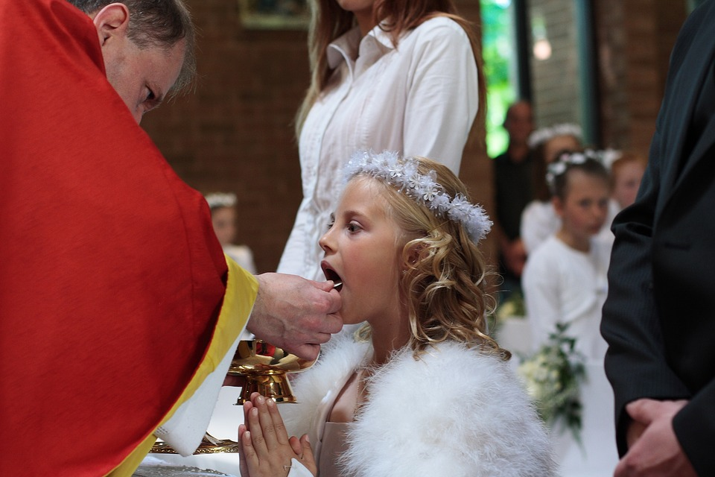
Der liebe Gott möge dich auf allen deinen Wegen begleiten und seine schützende Hand über dich halten.
Das wünschen wir dir, liebe Katrin, aus tiefstem Herzen.
Taufpatin Tante Rosa und Onkel Oliver
Oma Resi und Opa Alois

